# Actividad 1. Servicio DNS (solo caché)

1. Se pide instalar y configurar el servicio BIND9 de tal modo que haga de servidor DNS en solo modo caché para los equipos de la red local interna de VBOX. Para ello y trabajando siempre como root:

* Actualizar la lista de paquetes disponibles con apt-get update
* Instalar Bind9 con apt-get install bind9
* Configurar el fichero /etc/bind/named.conf.options con los siguientes forwarders (reenviadores): 8.8.8.8 y 8.8.4.4



* Comentar la línea que hace mención a la opción dnssec

* Hacer que el servicio BIND9 funcione solo para IPv4, para ello debemos comentar la línea listen-on-v6 y añadir la línea listen-on {127.0.0.1;};

* Reiniciar el servicio con service bind9 restart y comprobar el estado con service bind9 status

Ya que las consultas se realizarán desde la propia maquina Debian, debe agregarse al archivo /etc/resolv.conf la línea:

nameserver 127.0.0.1



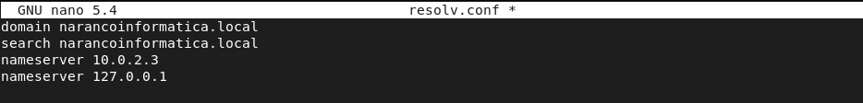

Deben incluirse también todas las capturas de pantalla de las configuraciones realizadas en el fichero /etc/bind/named.conf.options y de la configuración y pruebas de resolución DNS en el equipo debian, por ejemplo, haciendo nslookup [www.google.es](http://www.google.es)

